实验 1.虚拟机的安装与使用

#### 实验名称

虚拟操作系统安装

#### 实验目的

熟悉在 Windows 环境下配置虚拟计算机的方法，并在不同的虚拟计算机上安装不同的操作系统和软件，搭建自己的多操作系统环境。

#### 实验步骤和内容

1. 下载:(a)虚拟机软件“VMware workstation”: (b)一个操作系统的光盘镜像文件(即文件扩展名为.iso的操作系统文件)。

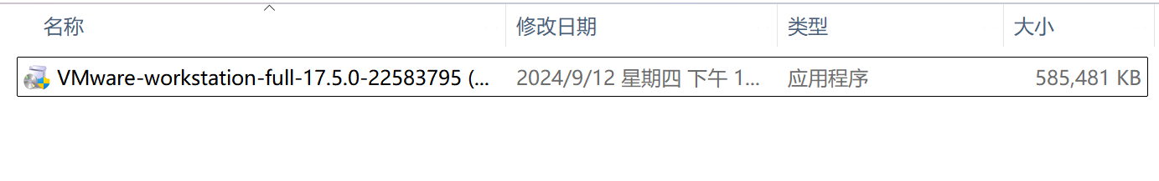

图 1. VMware的镜像文件

1. 安装虚拟机软件 VMware workstation。

双击安装包执行安装程序：

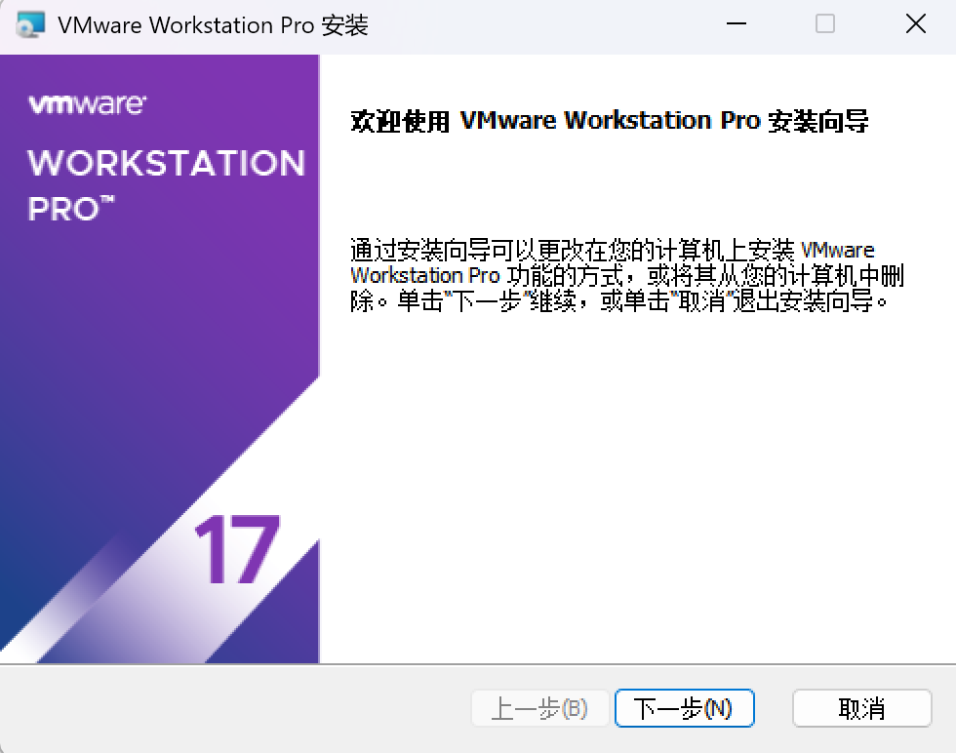

图 2.VMware安装向导

如果之前安装过VMware会出现下面这种界面，选择删除选项重新安装即可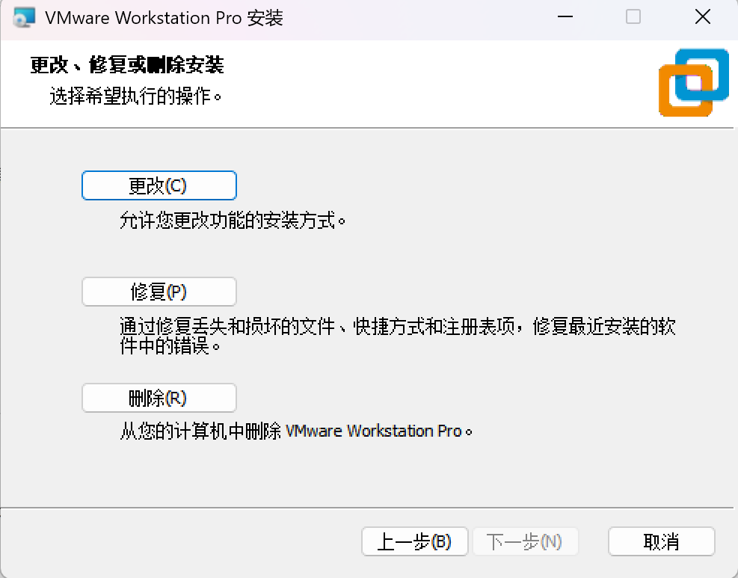

图 3.计算机上已经安装了VMware

建议更改安装路径，尽量不要安装在C盘，防止C盘爆满，勾选上将VMware Workstation控制台工具添加到系统PATH，后续界面均默认即可：

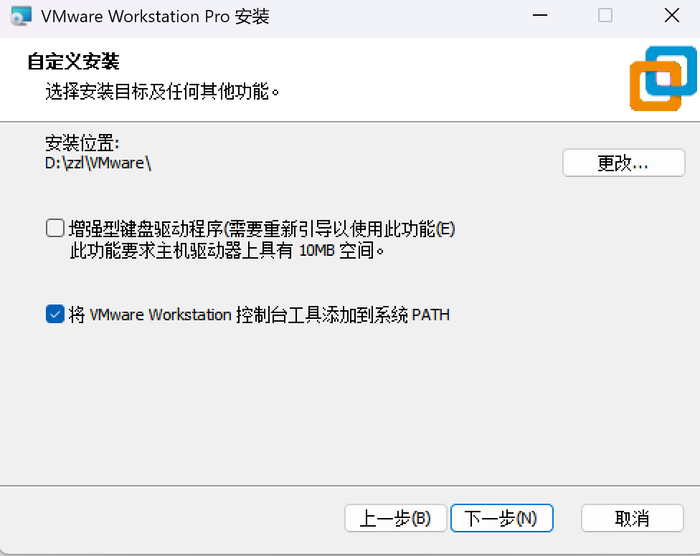

图 4.更改安装路径

打开安装好的软件即为下图的样子：

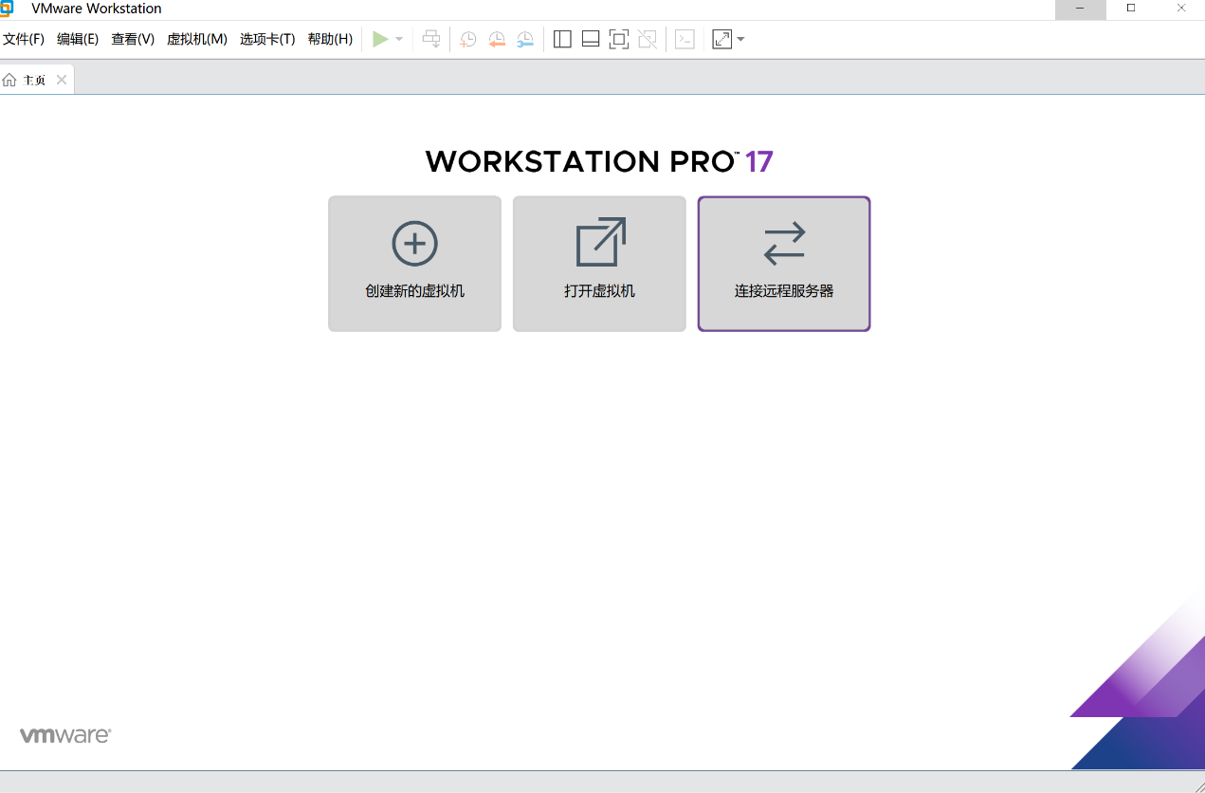

图 5.安装好的WMware

1. 创建虚拟机,安装操作系统，参见https://www.bilibili.com/video/BV1VK4y1J7pm?p=3。
2. 实现虚拟机和主机的通信:点击VMware界面上的菜单条，安装VMware Tools。

点击VMware上的虚拟机选项，再点击安装VMware Tools（我这里已经安装过了所以是重新安装）：

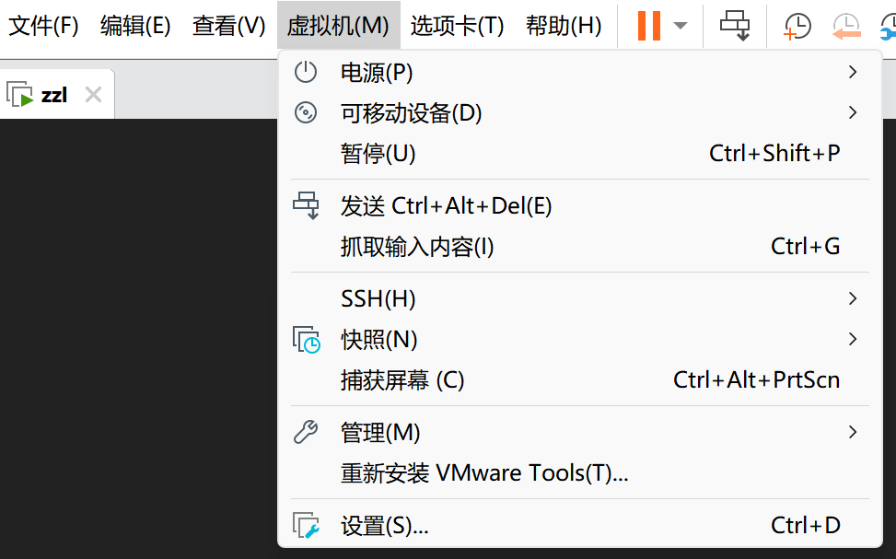

图 6.安装VMware Tools

然后进入系统在任务栏的DVD图标中找到VMware Tools压缩文件，21版本可以选中压缩包右击，选择提取到此处，也可使用命令解压：tar -zxvf +压缩包名称，解压后输入命令：sudo ./vmware-install.pl安装后重启即可。

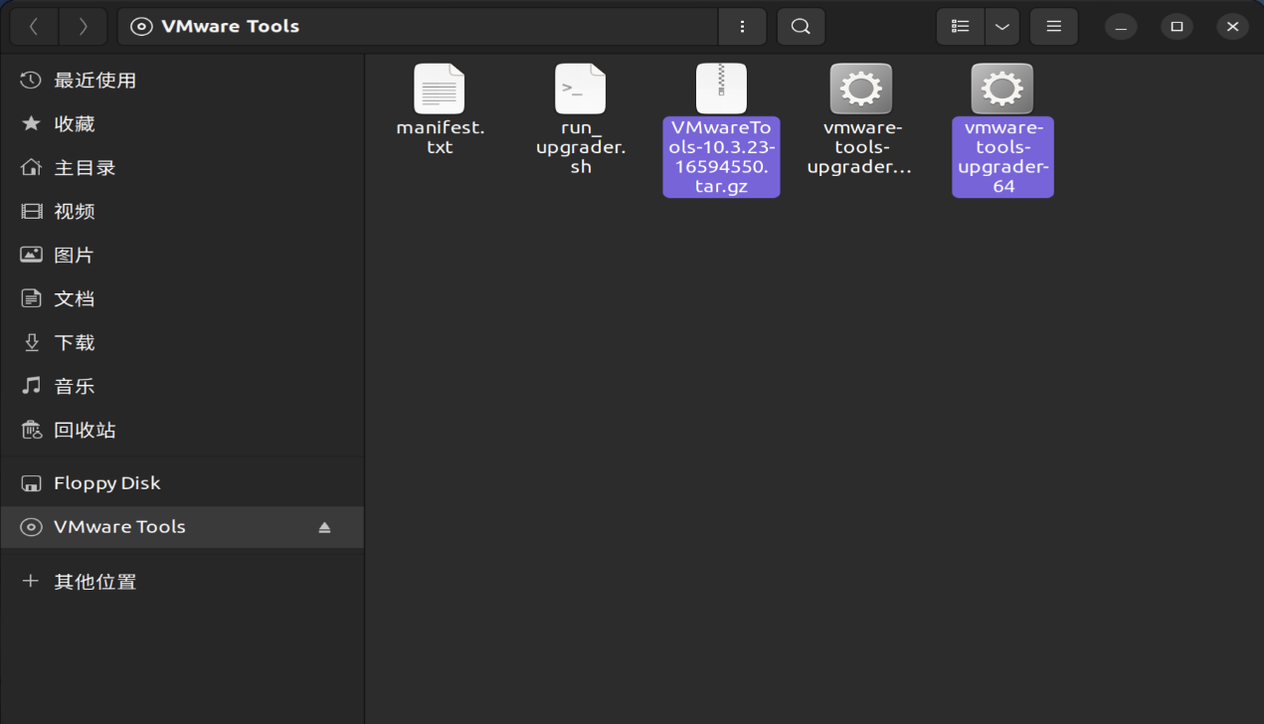

图 7.找到压缩包解压并安装

1. 在虚拟机中安装 Lunix操作系统(CentOS-6.6)，或Ubuntu (就是“乌班图”官网:https://ubuntu.com/，安装软件下载地址:http://releases.ubuntu.com/)建议安装 Ubuntu,安装教程参见: https://www,.bilibili.com/video/BVlVK4y1J7pm?p=4， “Ubuntu 22.04.1 LTS” ，LTS 意思是 “Long Term Support(长期支持版)” 。

点击新建虚拟机进入新建虚拟机向导界面：

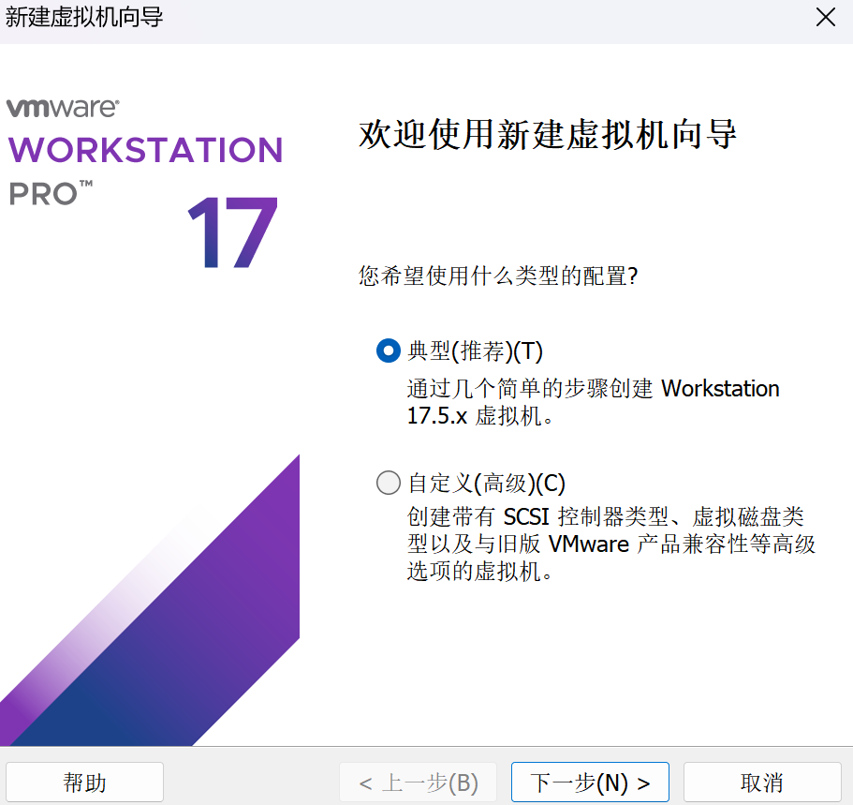

图 8.新建虚拟机向导

选择下载好的Ubuntu的iso文件进行安装：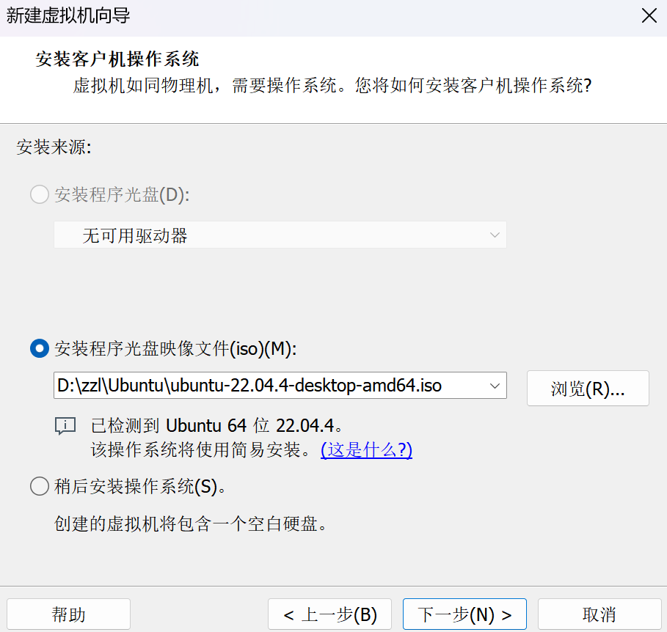

图 9.安装Ubuntu

设置Ubuntu的用户名、密码、磁盘容量大小等：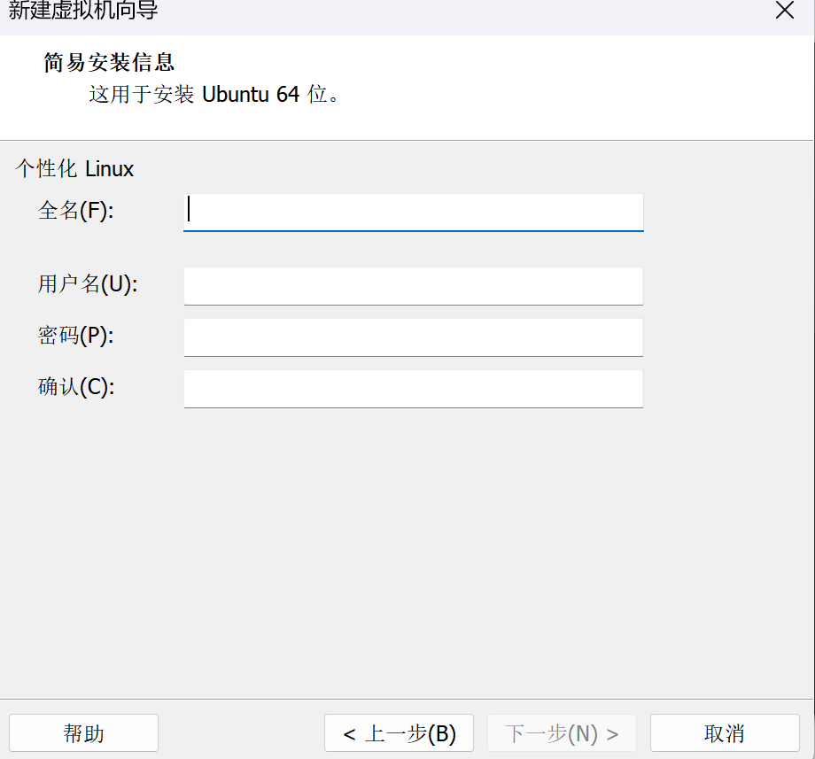

图 10.设置Ubuntu的用户名等信息

所有配置都设置好之后，点击完成即可新建完成一个Ubuntu系统：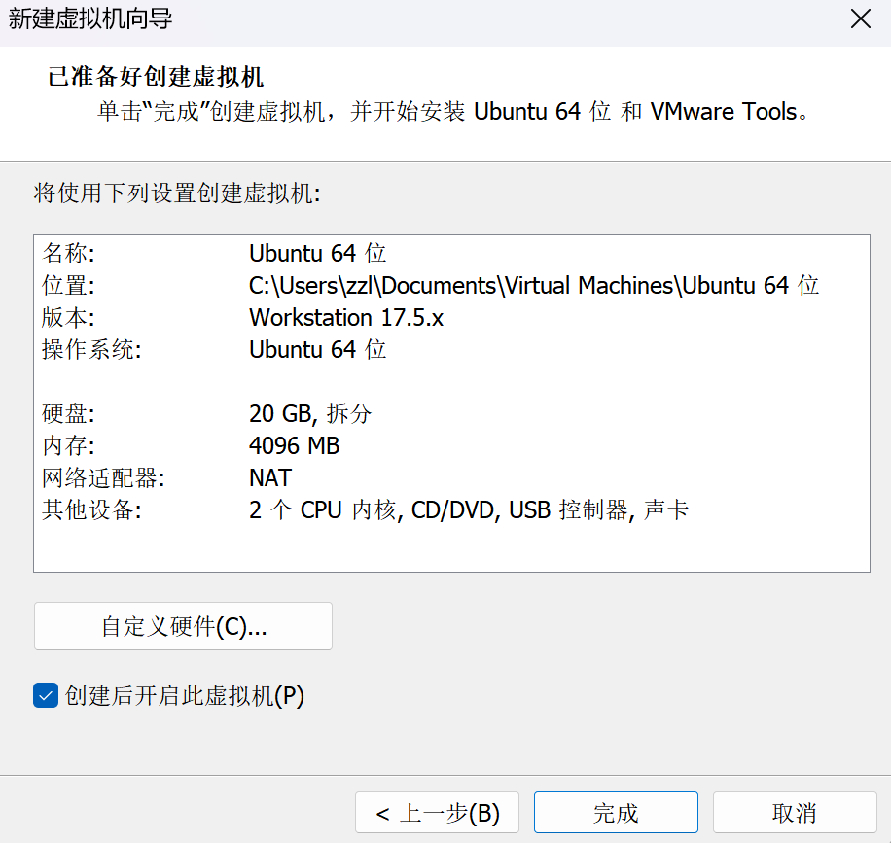

图 11.配置完成

#### 运行结果

安装完成Ubuntu后的界面：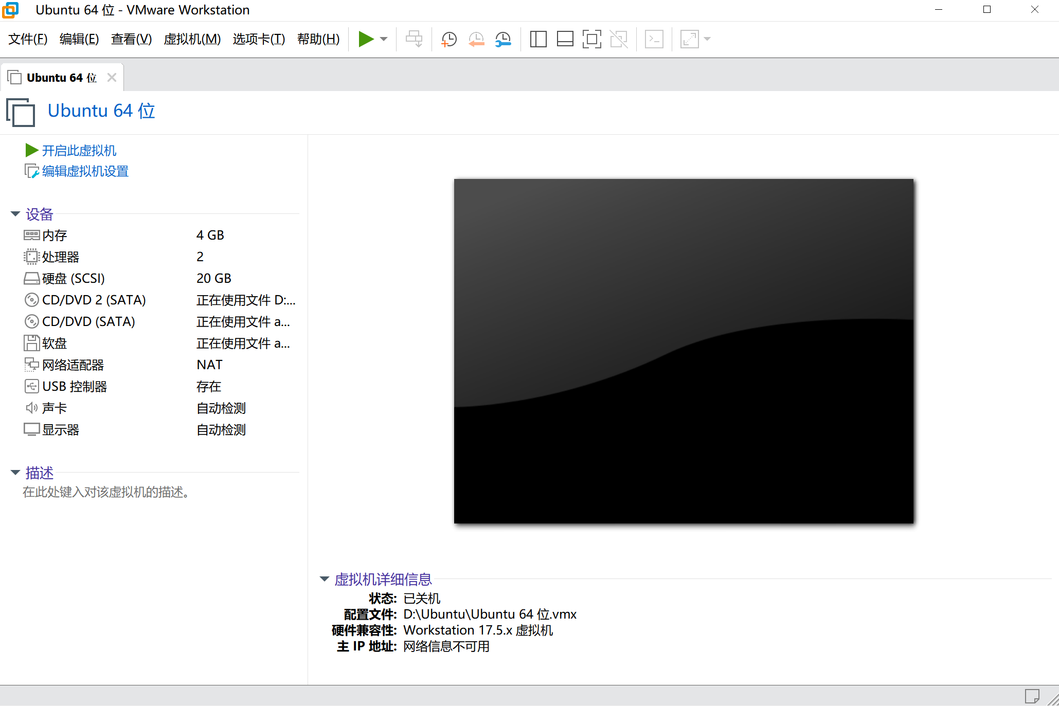

图 12.Ubuntu安装完成

点击“开启此虚拟机”即可后进入Ubuntu系统：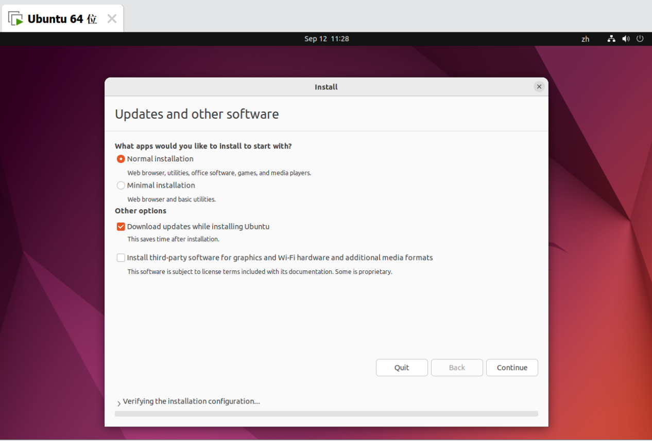

图 13.进入Ubuntu系统

#### 问题回答

双系统和虚拟机的不同之处在于：

1. 工作原理

虚拟机：虚拟机通过软件模拟硬件环境，使得操作系统在一个虚拟环境中运行。虚拟机在主操作系统（宿主机）上运行，主系统通过虚拟化软件（如VMware、VirtualBox）来启动和管理客操作系统（虚拟机内的操作系统）。

双系统：双系统是指在同一台计算机上安装两个操作系统，两个系统独立运行。当启动计算机时，可以选择启动其中的一个操作系统，它们不会同时运行。

2. 资源分配

虚拟机：虚拟机通过宿主系统管理计算机的资源（CPU、内存、硬盘等），宿主系统会将一部分资源分配给虚拟机使用，但虚拟机性能通常会比宿主系统低一些，因为有虚拟化层的开销。

双系统：双系统则是直接运行在硬件上，任何一个操作系统都能独占计算机的全部硬件资源，因此性能几乎与单独安装的系统相同，不存在虚拟化开销。

3. 性能表现

虚拟机：由于需要通过宿主系统和虚拟化层进行资源管理，虚拟机的性能通常会比直接在硬件上运行的系统低，特别是在处理图形或需要大量资源的任务时。

双系统：双系统直接运行在硬件上，性能接近原生运行系统的水平，适合对性能要求较高的应用场景。

4. 切换系统

虚拟机：在虚拟机中，你可以随时在宿主系统和虚拟系统之间切换，甚至可以同时运行多个虚拟系统，而不需要重启计算机。

双系统：要切换系统，需要重启电脑并在启动时选择另一个操作系统，这会花费更多时间。

5. 使用场景

虚拟机：适合需要同时运行多个操作系统的场景，例如开发测试多种平台的软件，或者在不重启电脑的情况下访问不同系统的功能。

双系统：适合需要最大限度发挥系统性能的场景，例如在一个系统上处理高性能任务（如游戏、视频编辑），而在另一个系统上处理其他任务。

6. 系统隔离

虚拟机：虚拟机与宿主系统之间有较好的隔离，如果虚拟机系统崩溃或出现问题，宿主系统一般不会受到影响。

双系统：双系统虽然独立运行，但它们共享同一套硬件和部分硬盘空间，某个系统出现故障可能影响到共享的文件和硬盘分区。

#### 实验总结

本次实验安装了虚拟机并在虚拟机中安装了Linux系统中的Ubuntu版本，并安装了VMware Tools工具，使得可以从虚拟机系统外向虚拟机系统中传入一个文件，为以后的实验做好的准备